মন্ত্রিপরিষদ বিভাগ

বিভাগীয় কমিশনার এবং জেলা প্রশাসকগণের টেলিফোন, ফ্যাক্স ও মোবাইল নম্বর-এর তালিকা
০৮ অক্টোবর ২০২০ পর্যন্ত সংশোধিত)

বিভাগীয় কমিশনার:

ক্রম: | বিভাগীয় কমিশনারের নাম, আইডি ও যোগদানের তারিখ | ছবি | বিভাগ | টেলিফোন নম্বর |  |  |  |  | মোবাইল ও  ই-মেইল নম্বর
 |  |  |  | এরিয়া কোড | অফিস |  | বাসা
 |  |  |  |  | মাধ্যম (সিএ) | সরাসরি | মাধ্যম (সিএ) | সরাসরি
১। | জনাব মোঃ মোস্তাফিজুর রহমান পিএএ (৫৫৭২)  ১০ম ব্যাচ  যোগদান: ১৩.০১.২০২০ | 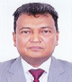 | ঢাকা | ০২ | ৪৮৩১৫০৮৫ | ৯৩৩৫১৫১ | ৪৮৩১৫০৮৪ | ৪৮৩২২১৩১ | ০১৭১৩-০৬২৪০৪  divcomdhaka@mopa.gov.bd
২। | জনাব এ বি এম আজাদ (৫৫২৮)  যোগদান: ০১.০২.২০২০ | 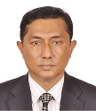 | চট্রগ্রাম | ০৩১ | ৬১৫২৪৭ | ৬২৫১১২ | ৬১৫৭৬৬ | ৬২৫১১১ | ০১৭১৩-১২০৭৯৫  divcomchittagong@mopa.gov.bd
৩। | জনাব মোঃ হুমায়ুন কবীর খোন্দকার (৫৬০৯)  যোগদান: ২৩.১০.২০১৯ | 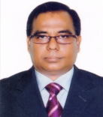 | রাজশাহী | ০৭২১ | ৭৭২২৩৩ | ৮১১৬৭৫ | ৭৭৫৮১৫ | ৭৭৬০৬১ | ০১৭১৩-২০২০৪০  divcomrajshahi@mopa.gov.bd
৪। | ড. মু: আনোয়ার হোসেন হাওলাদার  ১০ম ব্যাচ  যোগদান: ০৯.১১.২০১৯ | 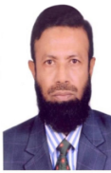 | খুলনা | ০৪১ | ২৮৫০০৩৫ | ২৮৫২৫২৫ | ৮১৩৯৮০  ৮১৩৯৮১ | ৮১০৮৭৩ | ০১৭১৩-৪০০৩৯৪  divcomkhulna@mopa.gov.bd
৫। | ড. অমিতাভ সরকার  (৫৫৯২)  ১০ম ব্যাচ  যোগদান: ০৯.০৬.২০২০ | 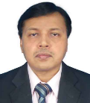 | বরিশাল | ০৪৩১ | ৬৫০২৪ | ৬৩৪৩৩ | ৬৪১১০ | ২১৭৬১৬১ | ০১৭১৩-৪৫০০৫৯ divcombarisal@mopa.gov.bd
৬। | জনাব মো: মশিউর রহমান এনডিসি  ১০ম ব্যাচ  যোগদান: ১২.০১.২০২০ | 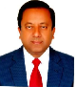 | সিলেট | ০৮২১ | ৮৪০০০২ | ৮৪০০১৮ | ৮৪০০২১ | ৮৪০০২৩ | ০১৭৩০-৩৩১০০০  divcomsylhet@mopa.gov.bd
৭। | জনাব মোঃ আবদুল ওয়াহাব ভূঞা  (৫৬৬৮)  যোগদান: ০৯.০৮.২০২০ | 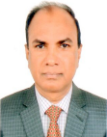 | রংপুর | ০৫২১ | ৬৭৪০০ | ৬৩৮০০ | ৬৭৫৬৫ | ৬৭৯০০ | ০১৭৩০-৩২৬৯৭০  divcomrangpur@mopa.gov.bd
৮। | জনাব মোঃ কামরুল হাসান, এনডিসি  (৫৭২৭)  ১১তম ব্যাচ  যোগদান: ০২.০৬.২০২০ | 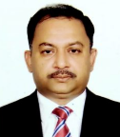 | ময়মনসিংহ | ০৯১ | ৬১৪৪৪ | ৬৬৪৪৪ | - | ৬৩১৯৯ | ০১৭১৭-০৪৫৯১০  ০১৭১৩-৩৭৯৮২২  divcommymensingh@mopa.gov.bd

-০২-
জেলা প্রশাসকগণের টেলিফোন, ফ্যাক্স ও মোবাইল নম্বর

ঢাকা বিভাগ:

ক্রম: | জেলা প্রশাসকের নাম, আইডি ও যোগদানের তারিখ | ছবি | জেলা | টেলিফোন নম্বর |  |  |  |  | মোবাইল ও  ই-মেইল নম্বর
 |  |  |  | এরিয়া কোড | অফিস |  | বাসা
 |  |  |  |  | মাধ্যম (সিএ) | সরাসরি | মাধ্যম (সিএ) | সরাসরি
১। | জনাব মোঃ শহীদুল ইসলাম,  (১৫০৩২/ব্যাচ-২১)  যোগদান: ০৮.০৭.২০২০ | 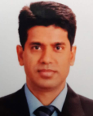 | ঢাকা | ০২ | ৯৫৫৬৬২৮ | ৭১১৭১৭১ | ৮৩১৬১৪৪ | ৮৩১৬১৪৯ | ০১৭১৩-০৪৮৫৮০  dcdhaka@mopa.gov.bd
২। | জনাব মোঃ জসিম উদ্দিন (৬৮১১/ব্যাচ-২০)  যোগদান: ২৩.৬.২০১৯ | 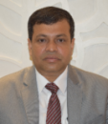 | নারায়ণগঞ্জ | ০২ | ৭৬৪৬৬৪৪ | ৭৬৪৫৩০০ | ৭৬৪৮৬০০ | ৭৬৩০৫১৩ | ০১৭১৩-০৮১৩৫৩  dcnarayanganj@mopa.gov.bd
৩। | জনাব মোঃ মনিরুজ্জামান তালুকদার (১৫১৭৪/ব্যাচ-২১)  যোগদান: ২৩.৬.২০১৯ | 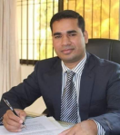 | মুন্সীগঞ্জ | ০২ | ৭৬১১১০০ | ৭৬১২১৪১০ | ৭৬১১২৫০ | ৭৬১২০০১ | ০১৭৬২-৬৮৭২৫০  dcmunshiganj@mopa.gov.bd
৪। | সৈয়দা ফারহানা কাউনাইন (৬৮৯৪/ব্যাচ-২০)  যোগদান: ১১.০৩.২০১৮ |  | নরসিংদী | ০২ | ৯৪৬২৫০০ | ৯৪৬৩৫০১ | ৯৪৬২৪০০ | ৯৪৬৩২৭৭ | ০১৭৬৬-১৮৮২৮৮  dcnarsingdi@mopa.gov.bd
৫। | জনাব এস এম ফেরদৌস (৬৯১৮/ব্যাচ-২০)  যোগদান: ০৯.০৫.২০১৮ | 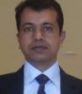 | মানিকগঞ্জ | ০২ | ৭৭১০৩৯৫ | ৭৭১১৮২২ | ৭৭১০৪৯৭ | ৭৭১১৮০০ | ০১৭১৫-১০৮০৯৭  dcmanikganj@mopa.gov.bd
৬। | জনাব এস এম তরিকুল ইসলাম (৬৮৭২/ব্যাচ-২০)  যোগদান: ২৩.৬.২০১৯ | 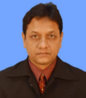 | গাজীপুর | ০২ | ৪৯২৭৩০৭০ | ৪৯২৭৩০০০ | ৯২৬৪৩৭৭ | ৯২৬১৬১২ | ০১৭০০-৮৮৮৩৩৩  dcgazipur@mopa.gov.bd
৭। | জনাব মোঃ সারওয়ার মুর্শেদ চৌধুরী (৬৮৯৬/ব্যাচ-২০)  যোগদান: ০৪.০৩.২০১৮ | 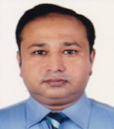 | কিশোরগঞ্জ | ০৯৪১ | ৬১৭৫৫ | ৬১৮১১ | ৬১৭৩৬ | ৬১৮২৭ | ০১৭১৩-৪৫৭৩৫৭  dckishoreganj@mopa.gov.bd
৮। | জনাব আতাউল গণি (১৫০৬৪/ব্যাচ-২১)  যোগদান: ০৭.০৭.২০২০ | 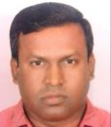 | টাঙ্গাইল | ০৯২১ | ৬২৩৯০ | ৬১১৪৩ | ৬২৩৯৬ | ৬১১৪৭ | ০১৭১৫-২২৮৫৬৬  dctangail@mopa.gov.bd
৯। | জনাব অতুল সরকার  ১৫১৭৩/ব্যাচ-২১)  যোগদান: ২৩.৬.২০১৯ | 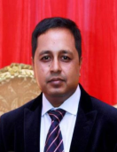 | ফরিদপুর | ০৬৩১ | ৬৩০২২ | ৬৬৬৪১ | ৬৩০১১ | ৬৬৬৯১ | ০১৭৪১-১১৮৮৮৬  dcfaridpur@mopa.gov.bd
১০। | জনাব দিলসাদ বেগম (১৫১৩৯/ব্যাচ-২১)  যোগদান: ২৩.৬.২০১৯ | 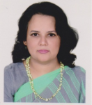 | রাজবাড়ী | ০৬৪১ | ৬৫৪০৫ | ৬৫৩৭৯ | ৬৫৩০৫ | ৬৫৪০৬ | ০১৭৩৩-৩৩৬৪০০  dcrajbari@mopa.gov.bd
১১। | জনাব মোঃ পারভেজ হাসান  (১৫২৯৬/ব্যাচ-২২)  যোগদান: ০৮.১০.২০২০ | 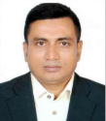 | শরীয়তপুর | ০৬০১ | ৬১৬১০ | ৬১৮০১ | ৬১৬৩০ | ৬১৮০২ | ০১৭১৫-১৯৩৮৯৩  ০১৯৬১-১৩৩৫০১  dcshariatpur@mopa.gov.bd
১২। | ড রহিমা খাতুন (১৫৪৫৮/ব্যাচ -২২)  যোগদান: ০৭.০৭.২০২০ | 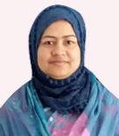 | মাদারীপুর | ০৬৬১ | ৬২৭৭৭ | ৬২৬২৬ | ৬২৮৮৮ | ৬১৬৬৬ | ০১৭২৬-৬০৪২২২  dcmadaripur@mopa.gov.bd
১৩। | বেগম শাহিদা সুলতানা (১৫০৯০/ব্যাচ-২১)  যোগদান: ২৩.৬.২০১৯ | 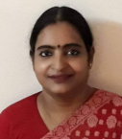 | গোপালগঞ্জ | ০২ | ৬৬৮৫৫২১ | ৬৬৮১৪৩২ | ৬৬৮৫৫২২ | ৬৬৮৫৬৯৭ | ০১৭১৫-১৬৮৪৯৮  dcgopalganj@mopa.gov.bd

-০৩-

চট্রগ্রাম বিভাগ:

ক্রম: | জেলা প্রশাসকের নাম,  আইডি ও যোগদানের  তারিখ | ছবি | জেলা | সরাসরি টেলিফোন নম্বর |  |  |  |  | মোবাইল ও  ই-মেইল নম্বর
 |  |  |  | এরিয়া কোড | অফিস |  | বাসা
 |  |  |  |  | মাধ্যম (সিএ) | সরাসরি | মাধ্যম (সিএ) | সরাসরি
১৪। | জনাব মোহাম্মদ ইলিয়াস হোসেন (৬৭৫০/ব্যাচ-২০)  যোগদান: ০৪.০৩.২০১৮ | 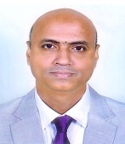 | চট্রগ্রাম | ০৩১ | ৬১৯৯৯৬ | ৬১১৬০০ | ৬২১০০২ | ৬২০৬০০ | ০১৭১৩-১০৪৩৩২  dcchittagong@mopa.gov.bd
১৫। | জনাব মোঃ কামাল হোসেন (৬৮০১/ব্যাচ-২০)  যোগদান: ০৪.০৩.২০১৮ | 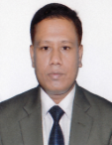 | কক্সবাজার | ০৩৪১ | ৬৩২০০ | ৬২০০০ | ৬৩২০১ | ৬৪১০০ | ০১৭১৩-১৬০০৯৩  dccoxsbazar@mopa.gov.bd
১৬। | জনাব মোঃ মাজেদুর রহমান খান (৬৬৩৯/ব্যাচ-২০)  যোগদান: ০৫.০৩.২০১৮ | 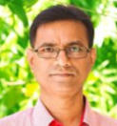 | চাঁদপুর | ০৮৪১ | ৬৩১১১ | ৬৫৮৪৪ | ৬৩১২১ | ৬৫৮৫৫ | ০১৭১৩-৪০৯৮৬৭  dcchandpur@mopa.gov.bd
১৭। | জনাব মোঃ আবুল ফজল মীর (৬৬৪০/ব্যাচ-২০)  যোগদান: ০৪.০৩.২০১৮ | 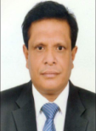 | কুমিল্লা | ০৮১ | ৬০৩০১ | ৬০৩০০ | ৬০৩০২ | ৬৩২০০ | ০১৭৩৩-৩৫৪৯০০  ০১৭১১-১৮২৯৪৬  dccomilla@mopa.gov.bd
১৮। | জনাব হায়াত-উদ-দৌলা খাঁন (১৫১২৫/ব্যাচ-২১)  যোগদান: ০৯.১০.২০১৮ | 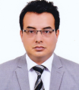 | ব্রাক্ষ্মণবাড়িয়া | ০৮৫১ | ৫৭৭১২ | ৫৭৭১১ | ৫৭৭০২ | ৫৭৭০১/৫৭৭২৭ | ০১৭১৩-০৪৪৯৬০  dcbrahmanbaria@mopa.gov.bd
১৯। | জনাব মোহাম্মদ খোরশেদ আলম খান  (১৫২৫৪/ব্যাচ-২২)  যোগদান: ০৬.০৭.২০২০ | 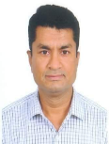 | নোয়াখালী | ০৩২১ | ৬১০২১ | ৬১৬১৪ | ৬১০২২ | ৬১১৮০ | ০১৭১৩-১২১১৫৪  ০১৭০৫-৪০১০০০  dcnoakhali@mopa.gov.bd
২০। | জনাব মোঃ ওয়াহিদুজজামান (৬৮৫৮/ব্যাচ-২০)  যোগদান: ০৯.০৮.২০১৮ | 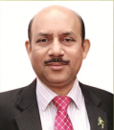 | ফেণী | ০৩৩১ | ৭৪০০০ | ৬১০৪০ | ৭৪০১০ | ৭৪০২২ | ০১৭১৩-১৮৭৩০০/ ০১৭১৩-১২১১৩৫  dcfeni@mopa.gov.bd
২১। | জনাব অঞ্জন চন্দ্র পাল (৬৭৭৮/ব্যাচ-২০)  যোগদান: ১০.০১.২০১৮ | 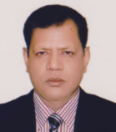 | লক্ষ্মীপুর | ০৩৮১ | ৬২৪১০ | ৬২৪৫০ | ৬২৪৬০ | ৬২৪৪৮ | ০১৭১৩-১২১১৬৬  ০১৭৮৮-৫৭৭৭০১  dclakshmipur@mopa.gov.bd
২২। | জনাব এ. কে. এম. মামুনুর রশিদ (৬৭৮২/ব্যাচ-২০)  যোগদান: ০৬.০৩.২০১৮ | 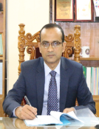 | রাঙ্গামাটি  পার্বত্য জেলা | ০৩৫১ | ৬২২১১ | ৬৩১৩১ | ৬২১২১ | ৬৩৩২২ | ০১৫৫০-৬০১৪০১  dcrangamati@mopa.gov.bd
২৩। | জনাব মোহাম্মদ দাউদুল ইসলাম (৬৬৮১/ব্যাচ-২০)  যোগদান: ০৯.০৮.২০১৮ | 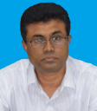 | বান্দরবান  পার্বত্য জেলা | ০৩৬১ | ৬২৫০১ | ৬৩৪৭০ | ৬২৫০২ | ৬২৩০১ | ০১৫৫৬-৭৬৬৬৬৬  dcbandarban@mopa.gov.bd
২৪। | জনাব প্রতাপ চন্দ্র বিশ্বাস (১৫০৭০/ব্যাচ-২১)  যোগদান: ২৯.৮.২০১৯ | 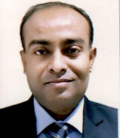 | খাগড়াছড়ি  পার্বত্য জেলা | ০৩৭১ | ৬১৮১১ | ৬১৮২২ | ৬১৮১০ | ৬১৮১২ | ০১৫৫০-৬০৪৫০০  dckhagrachari@mopa.gov.bd

-০৪-
রাজশাহী বিভাগ:
ক্রম: | জেলা প্রশাসকের নাম, আইডি ও যোগদানের তারিখ | ছবি | জেলা | টেলিফোন নম্বর |  |  |  |  | মোবাইল ও  ই-মেইল নম্বর
 |  |  |  | এরিয়া কোড | অফিস |  | বাসা
 |  |  |  |  | মাধ্যম (সিএ) | সরাসরি | মাধ্যম (সিএ) | সরাসরি
২৫। | জনাব আব্দুল জলিল  (১৫২৭৪/ব্যাচ-২২)  যোগদান: ০৫.০৭.২০২০ | 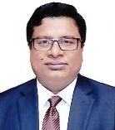 | রাজশাহী | ০৭২১ | ৭৭২০৫০ | ৮১২২৯৯ | ৭৭২০৪০ | ৭৭৫৫৭৯ | ০১৭১৩-২০০৫৬৯  dcrajshahi@mopa.gov.bd
২৬। | জনাব মোঃ হারুন-অর-রশীদ(১৫০৩৬/ব্যাচ-২১)  যোগদান: ২৩.৬.২০১৯ | 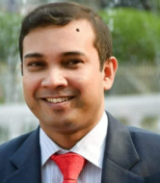 | নওগাঁ | ০৭৪১ | ৬২৫২৩ | ৬২৫৯৮ | ৬২৪২২ | ৬২৫৭২ | ০১৭১৫-২৯২৩৭৭  dcnaogaon@mopa.gov.bd
২৭। | মোঃ শাহরিয়াজ (৬৬৯৪/ব্যাচ-২০)  যোগদান: ২৮.১১.২০১৮ | 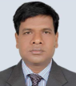 | নাটোর | ০৭৭১ | ৬৬৭৪১ | ৬৬৮২৪ | ৬৬৭১২ | ৬৬৭১১ | ০১৭১৩-২০১৫১৫  dcnatore@mopa.gov.bd
২৮। | জনাব মো: মঞ্জুরুল হাফিজ  (১৫২৭৫/ব্যাচ-২২)  যোগদান: ০৭.১০.২০২০ | 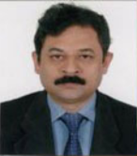 | চাঁপাইনবাবগঞ্জ | ০৭৮১ | ৫২৩০০ | ৫২১০০ | ৫২৪০০ | ৫২৩২২ | ০১৩১৮৩২০১০০  dcchapainawabganj@mopa.gov.bd
২৯। | জনাব মোঃ জিয়াউল হক  (১৫১৩৪/ব্যাচ-২২)  যোগদান: ০৫.০৭.২০২০ | 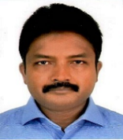 | বগুড়া | ০৫১ | ৬৯১১০ | ৬৯১৩০ | ৬৯১২০ | ৬৯১৪০ | ০১৭১৩-২০২৪৫৫  ০১৭৩৩-৩৩৫৪০১  dcbogra@mopa.gov.bd
৩০। | জনাব মো: শরীফুল ইসলাম,  (১৫৩৮৩/ব্যাচ-২২)  যোগদান: ০৬.০৭.২০২০ | 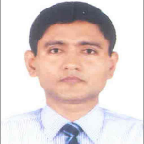 | জয়পুরহাট | ০৫৭১ | ৬২২০৮ | ৬২৩৪৬ | ৬২২৩৪ | ৬২৪৮১ | ০১৭১৩-২০১৫০০  dcjoypurhat@mopa.gov.bd
৩১। | জনাব কবীর মাহমুদ (১৫০১৫/ব্যাচ-২১)  যোগদান: ২৩.৬.২০১৯ | 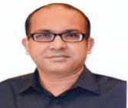 | পাবনা | ০৭৩১ | ৬৫৪৯৯ | ৬২২৫১ | ৬৫৪৮৮ | ৬৫৪৭৭ | ০১৭১৩-২০০৮৬৩  dcpabna@mopa.gov.bd
৩২। | ড. ফারুক আহাম্মদ (১৫০৯২/ব্যাচ-২১)  যোগদান: ২৪.৬.২০১৯ | 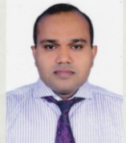 | সিরাজগঞ্জ | ০৭৫১ | ৬২৩৮৫ | ৬২২৮৬ | ৬২৫৯৯ | ৬২৫৬৫  ৬২৫৮৩ | ০১৭১৩-২০২০৪৯  ০১৭৩৩-৩৩৫০০১  dcsirajganj@mopa.gov.bd

-০৫-

খুলনা বিভাগ:
ক্রম: | জেলা প্রশাসকের নাম,  আইডি ও যোগদানের  তারিখ | ছবি | জেলা | টেলিফোন নম্বর |  |  |  |  | মোবাইল ও  ই-মেইল নম্বর
 |  |  |  | এরিয়া কোড | অফিস |  | বাসা
 |  |  |  |  | মাধ্যম (সিএ) | সরাসরি | মাধ্যম (সিএ) | সরাসরি
৩৩। | জনাব মোঃ হেলাল হোসেন (৬৮৮৯/ব্যাচ-২০)  যোগদান: ০৯.০৮.২০১৮ | 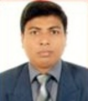 | খুলনা | ০৪১ | ৭২১১১১ | ৭২১১৬৬ | ৭২১১২২ | ৮১২১৩২ | ০১৭১৩-৪০১০১০  dckhulna@mopa.gov.bd
৩৪। | জনাব মোঃ মামুনুর রশিদ (১৫০৫৩/ব্যাচ-২১)  যোগদান: ২৪.৬.২০১৯ | 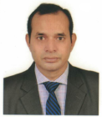 | বাগেরহাট | ০৪৬৮ | ৬২৫১৫ | ৬২৬৬৬ | ৬২৪০০ | ৬২৬০০ | ০১৭২০-৪৬০৪০৬  dcbagerhat@mopa.gov.bd
৩৫। | জনাব এস এম মোস্তফা কামাল (১৫১৪৫/ব্যাচ-২১)  যোগদান: ০৯.১০.২০১৮ | 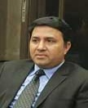 | সাতক্ষীরা | ০৪৭১ | ৬৩২০১ | ৬৫০০০ | ৬৩২০২ | ৬৪৯৯৯ | ০১৭১৫-২১২২৭৭  dcsatkhira@mopa.gov.bd
৩৬। | জনাব মোঃ তমিজুল ইসলাম খান  (১৫২৪৯/ব্যাচ-২২)  যোগদান: ০৭.০৭.২০২০ | 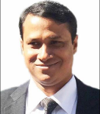 | যশোর | ০৪২১ | ৬৮৫০০ | ৬৮৯৯৯ | ৬৮৫১১ | ৬১৭০০ | ০১৭১৩-৪১১৩৭১  dcjessore@mopa.gov.bd
৩৭। | জনাব সরোজ কুমার নাথ (৬৮৪১/ব্যাচ-২০)  যোগদান: ১৯.০৩.২০১৮ | 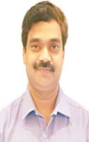 | ঝিনাইদহ | ০৪৫১ | ৬২৩০১ | ৬২৯৫০ | ৬২৯০০ | ৬২৫০০ | ০১৭১৫-২১৩০৪১  dcjhenaidah@mopa.gov.bd
৩৮। | বেগম আনজুমান আরা (১৫১৭৭/ব্যাচ-২১)  যোগদান: ০৯.১০.২০১৮ | 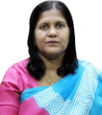 | নড়াইল | ০৪৮১ | ৬২৩০১ | ৬২৫৪০ | ৬২৩০২ | ৬২৫৯৯ | ০১৭১৫-০৮২৯৪৭  dcnarail@mopa.gov.bd
৩৯। | জনাব মো: আসলাম হোসেন (৬৬৪৪/ব্যাচ-২০)  যোগদান: ০৯.৮.২০১৮ | 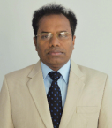 | কুষ্টিয়া | ০৭১ | ৬২৩০০ | ৭৩১৮২ | ৬২৩০১ | ৬২৩০২ | ০১৭১৫-৪৬৮৬৪৬  dckushtia@mopa.gov.bd
৪০। | জনাব আশরাফুল আলম (১৫২০৪/ব্যাচ-২২)  যোগদান: ০৩.১১.২০১৯ | 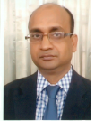 | মাগুরা | ০৪৮৮ | ৬২৩০২ | ৬২৪০০ | ৬২৩০৩ | ৬২৩২৫ | ০১৭২০-২২২৫১৮  ০১৭১১-৮৭৪৪০৮  dcmagura@mopa.gov.bd
৪১। | জনাব মোঃ নজরুল ইসলাম সরকার  (৬৭৬২/ব্যাচ-২০)  যোগদান: ২৯.৮.২০১৯ | 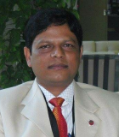 | চুয়াডাঙ্গা | ০৭৬১ | ৬৩১১১ | - | ৬২৩৭৬ | ৬৩১০১ | ০১৭১৫-০৪৯৭২৫  dcchuadanga@mopa.gov.bd
৪২। | ড.মোহাম্মদ মুনসুর আলম খান, (১৫৩১৫/ব্যাচ-২২)  যোগদান: ০৭.০৭.২০২০ | 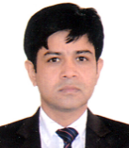 | মেহেরপুর | ০৭৯১ | ৬২৩০১ | ৬২৩৬৮ | ৬২৩০২ | ৬২৫৯০ | ০১৭১৩-৪০০৩০২  dcmeherpur@mopa.gov.bd

-০৬-

বরিশাল বিভাগ:

ক্রম: | জেলা প্রশাসকের নাম,  আইডি ও যোগদানের  তারিখ | ছবি | জেলা | টেলিফোন নম্বর |  |  |  |  | মোবাইল ও  ই-মেইল নম্বর
 |  |  |  | এরিয়া কোড | অফিস |  | বাসা
 |  |  |  |  | মাধ্যম (সিএ) | সরাসরি | মাধ্যম (সিএ) | সরাসরি
৪৩। | জনাব এস, এম, অজিয়র রহমান (৬৮৬৩/ব্যাচ-২০)  যোগদান: ২১.১০.২০১৮ | 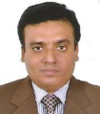 | বরিশাল | ০৪৩১ | ৬৩৮৬৬ | ৬৪৩০০ | ৬৪১২১ | ৬৪২০০ | ০১৮১৯-২৩০৫৫০  dcbarisal@mopa.gov.bd
৪৪। | জনাব আবু আলী মোঃ সাজ্জাদ হোসেন (১৫০৬৭/ব্যাচ-২১)  যোগদান: ০৯.১০.২০১৮ | 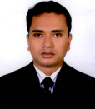 | পিরোজপুর | ০৪৬১ | ৬২৪০০ | ৬২৪৯৩ | ৬২৪৭৭ | ৬২৪০১ | ০১৭১৫-১০৮৮০৫  dcpirojpur@mopa.gov.bd
৪৫। | জনাব মোঃ জোহর আলী (১৫০৮৫/ব্যাচ-২১)  যোগদান: ২৩.৬.২০১৯ | 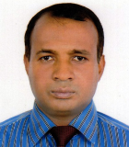 | ঝালকাঠী | ০৪৯৮ | ৬৩৩০০ | ৬৩৫৯৪ | ৬৩৫০০ | ৬৩৭৫২ | ০১৭০৫-৪১১০০০  ০১৭১৫-১০৭৭৪৮  dcjhalokati@mopa.gov.bd
৪৬। | জনাব মোহাম্মদ মাসুদ আলম ছিদ্দিক (৬৮৬৫/ব্যাচ-২০)  যোগদান: ০৬.০৩.২০১৮ | 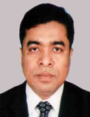 | ভোলা | ০৪৯১ | ৬২৪০০ | ৬১৭৬৬ | ৬১৪৩৬ | ৬২৬৯৬ | ০১৭১৫-২১১৮৯৯  dcbhola@mopa.gov.bd
৪৭। | জনাব মোঃ মতিউল ইসলাম চৌধুরী (৬৮৭১/ব্যাচ-২০)  যোগদান: ০৯.১০.২০১৮ | 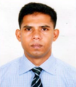 | পটুয়াখালী | ০৪৪১ | ৬২৩০০ | ৬২৬৮৩ | ৬২৪৪৭ | ৬২৪০০ | ০১৭১৫-১৬৮২৯৬  dcpatuakhali@mopa.gov.bd
৪৮। | জনাব মোস্তাইন বিল্লাহ (১৫১৬৬/ব্যাচ-২১)  যোগদান: ২৩.৬.২০১৯ | 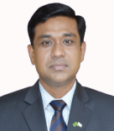 | বরগুনা | ০৪৪৮ | ৬২৫৬৬ | ৬২১৭৭ | ৬২৩৫৪ | ৬২৩৩৪ | ০১৭২০-৩৩১৬৬৬  dcbarguna@mopa.gov.bd

সিলেট বিভাগ:
ক্রম: | জেলা প্রশাসকের নাম, আইডি ও যোগদানের তারিখ | ছবি | জেলা | টেলিফোন নম্বর |  |  |  |  | মোবাইল ও  ই-মেইল নম্বর
 |  |  |  | এরিয়া কোড | অফিস |  | বাসা
 |  |  |  |  | মাধ্যম (সিএ) | সরাসরি | মাধ্যম (সিএ) | সরাসরি
৪৯। | জনাব এম কাজী এমদাদুল ইসলাম (১৫১০২/ব্যাচ-২১)  যোগদান: ০৯.১০.২০১৮ | 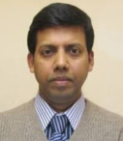 | সিলেট | ০৮২১ | ৭১৬১০০ | ৭২৬০৭৯  (ফ্যাক্সের সঙ্গে সংযু্ক্ত) | ৭১৬৩০১ | ৭২১৫৫৫  ৭২৫৫০৭ | ০১৭১৫-২৯৭৪০৫  dcsylhet@mopa.gov.bd
৫০। | জনাব মোঃ কামরুল হাসান (১৫১১১/ব্যাচ-২১)  যোগদান: ৩১.১০.২০১৯ | 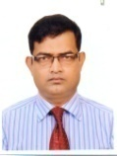 | হবিগঞ্জ | ০৮৩১ | ৬২১০০ | ৬২৮০০ | ৬১৭০০ | ৬২৩৪৪ | ০১৭১৫-১০৯৯৩৯  dchabiganj@mopa.gov.bd
৫১। | জনাব মীর নাহিদ আহসান  (১৫২২৪/ব্যাচ-২২)  যোগদান: ০৫.৭.২০২০ | 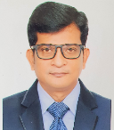 | মৌলভীবাজার | ০৮৬১ | ৬৩২০২ | ৬৩৯০১ | ৬৩২০১ | ৬১৪৪৪ | ০১৭১৫-১৭১৭৮৬  dcmoulvibazar@mopa.gov.bd
৫২। | জনাব মোহাম্মদ আব্দুল আহাদ (৬৮০৬/ব্যাচ-২০)  যোগদান: ০৯.০৮.২০১৮ | 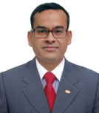 | সুনামগঞ্জ | ০৮৭১ | ৬২০০০ | ৬২১০০ | ৬২০০১ | ৬২২০০ | ০১৭১৩-৩০১১৭৮  dcsunamganj@mopa.gov.bd

-০৭-

রংপুর বিভাগ:
ক্রম: | জেলা প্রশাসকের নাম,  আইডি ও যোগদানের  তারিখ | ছবি | জেলা | টেলিফোন নম্বর |  |  |  |  | মোবাইল ও  ই-মেইল নম্বর
 |  |  |  | এরিয়া কোড | অফিস |  | বাসা
 |  |  |  |  | মাধ্যম (সিএ) | সরাসরি | মাধ্যম (সিএ) | সরাসরি
৫৩। | জনাব মোঃ আসিব আহসান (১৫১৮৪/ব্যাচ-২১)  যোগদান: ২৩.৬.২০১৯ | 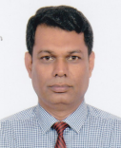 | রংপুর | ০৫২১ | ৬২১২১ | ৬৩১৬২ | ৬২২১১ | ৬২০৪৫ | ০১৭১৩-২০১৮১৮  dcrangpur@mopa.gov.bd
৫৪। | জনাব মোঃ হাফিজুর রহমান চৌধুরী (৬৮৫২/ব্যাচ-২০)  যোগদান: ২৫.৬.২০১৯ | 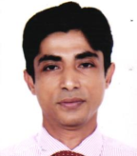 | নীলফামারী | ০৫৫১ | ৬১৩২৯ | ৬২২০০ | ৬১৩৮০ | ৬১৩৫০ | ০১৭১৫-০৮১৪৮০  dcnilphamari@mopa.gov.bd
৫৫। | জনাব মোঃ আব্দুল মতিন (১৫০০৫/ব্যাচ-২১)  যোগদান: ২৩.১২.২০১৮ | 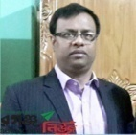 | গাইবান্ধা | ০৫৪১ | ৫১২২৬ | ৫১২৬৭ | ৫১৪০৬ | ৫১০৬১ | ০১৭১৮-৪৪৪০৯০  ০১৭৬২-৬৯৫০৫০  dcgaibandha@mopa.gov.bd
৫৬। | মোহাম্মদ রেজাউল করিম (১৫২৫৮/ব্যাচ-২২)  যোগদান: ১৯.০৩.২০২০ | 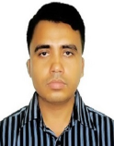 | কুড়িগ্রাম | ০৫৮১ | ৬১৬৪৫ | ৬২৩২৬ | ৬১৪৩২ | ৬১৪২৬ | ০১৭০৯-৯৭৪৫০০  dckurigram@mopa.gov.bd
৫৭। | জনাব মোঃ আবু জাফর (১৫১৫৮/ব্যাচ-২১)  যোগদান: ২৩.৬.২০১৯ | 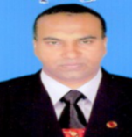 | লালমনিরহাট | ০৫৯১ | ৬২০২০ | ৬২০০২ | ৬২০৩০ | ৬২০২২ | ০১৭১৩-২০১৫০১  dclalmonirhat@mopa.gov.bd
৫৮। | জনাব মোঃ মাহমুদুল আলম (১৫০২৮/ব্যাচ-২১)  যোগদান: ১০.১০.২০১৮ | 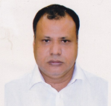 | দিনাজপুর | ০৫৩১ | ৬৫০০১ | ৬২০০৪ | ৬৩৩০৯ | ৬৩৫০০  ৬১৪৯৯ | ০১৭১৩-২০১৬৮৫  dcdinajpur@mopa.gov.bd
৫৯। | বেগম সাবিনা ইয়াসমিন (১৫০৫৭/ব্যাচ-২১)  যোগদান: ০৯.১০.২০১৮ |  | পঞ্চগড় | ০৫৬৮ | ৬১২০০ | - | ৬১২৮০ | ৬১৩০২ | ০১৭১৩-২০০৮০৩  dcpanchagarh@mopa.gov.bd
৬০। | ড. কে এম কামরুজ্জামান সেলিম (১৫০১০/ব্যাচ-২১)  যোগদান: ০৯.১০.২০১৮ | 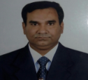 | ঠাকুরগাঁও | ০৫৬১ | ৫২০১১ | ৬১২০০ | ৫২০১৫ | ৬১৮০০ | ০১৭১৫-১৭০৩৬৫  dcthakurgaon@mopa.gov.bd

-০৮-

ময়মনসিংহ বিভাগ:

ক্রম: | জেলা প্রশাসকের নাম,  আইডি ও যোগদানের  তারিখ | ছবি | জেলা | টেলিফোন নম্বর |  |  |  |  | মোবাইল ও  ই-মেইল নম্বর
 |  |  |  | এরিয়া কোড | অফিস |  | বাসা
 |  |  |  |  | মাধ্যম (সিএ) | সরাসরি | মাধ্যম (সিএ) | সরাসরি
৬১। | জনাব মো: মিজানুর রহমান (৬৭৩৭/ব্যাচ-২০)  যোগদান: ০২.৭.২০১৯ | 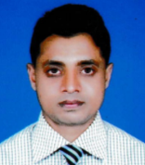 | ময়মনসিংহ | ০৯১ | ৬৫৭৭৭ | ৬৫৬৩৬ | ৬৫৭৮৮ | ৬১০৩০ | ০১৭৩৩-৩৭৩৩০০ dcmymensingh@mopa.gov.bd
৬২। | জনাব কাজি মোঃ আবদুর রহমান  (১৫৩৪৮/ব্যাচ-২২)  যোগদান: ০৯.০৮.২০২০ | 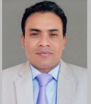 | নেত্রকোণা | ০৯৫১ | ৬১৫১১ | ৬১৬১১ | ৬১৩১১ | ৬১১৬৯ | ০১৭১৫-১২৩১২৮  ০১৩১৮-২৫১৪০১  dcnetrokona@mopa.gov.bd
৬৩। | জনাব মোহাম্মদ এনামুল হক  (১৫০২৫/ব্যাচ-২১)  যোগদান: ২৬.৮.২০১৯ | 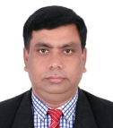 | জামালপুর | ০৯৮১ | ৬৩১৮৮ | ৬২৬৪০ | ৬৩৩৪৩ | ৬৩৪৩৫ | ০১৭১৩-০৬১১০০  dcjamalpur@mopa.gov.bd
৬৪। | বেগম আনার কলি মাহবুব (৬৮৮৬/ব্যাচ-২০)  যোগদান: ০৯.০৮.২০১৮ | 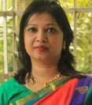 | শেরপুর | ০৯৩১ | ৬১৯০০ | ৬১৮০০ | ৬১৯০১ | ৬১০৩৩ | ০১৭১১-৫৯৪৯০১  dcsherpur@mopa.gov.bd

